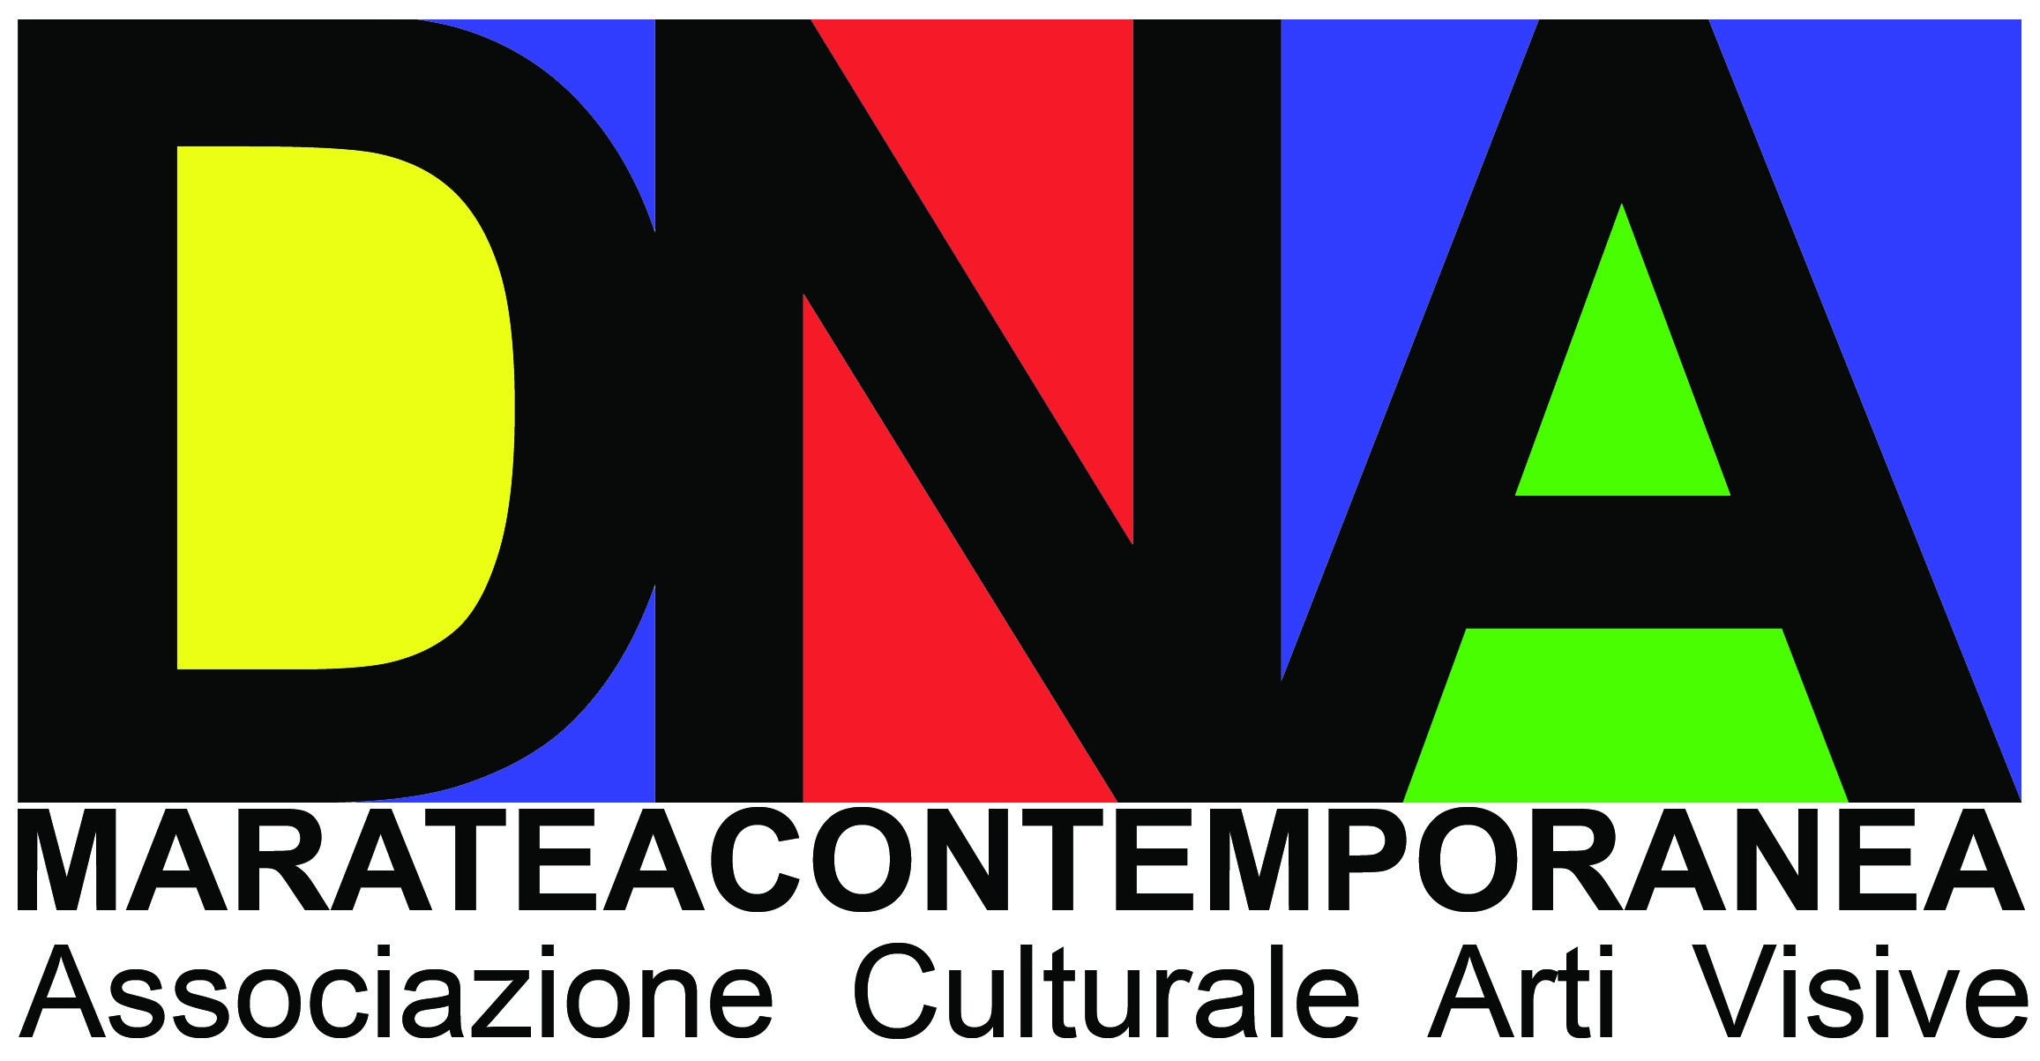

**COMUNICATO STAMPA**

Luogo: **Museo Archeologico Nazionale Dell'Alta Val D'Agri e Parco Archeologico di Grumentum, Contrada Spineta, Grumento Nova, Basilicata**

Data: **Domenica 24 agosto 2025, ore 17,30, fino al 30 settembre**

Evento di arte Contemporanea: **“MNEMOSINE- Ancora Camus” Opere e installazioni**

Artista: **Mimmo Longobardi**

a cura di: **Pasquale Persico**

**DNA Marateacontemporanea**

con la partecipazione dello scrittore **Alessandro Bressolin**

**Albert Camus nuovamente in viaggio**

Questa volta, è curatore invisibile della mostra sui mille sentieri d’arte che Mimmo Longobardi propone con il titolo “ MNEMOSINE, Ancora Camus ”.

Ancora Camus, significa riscoprire Camus come viaggiatore instancabile, che si racconta e ci racconta l’evoluzione del suo pensare attraverso gli incontri con idee e credenze diverse.

Camus si presenta: < io credo solo nelle differenze e nello specchiarsi nell’altro, l’eredità del passato ci aiuta a decodificare i futuri, gli orizzonti del mediterraneo ci aprono la mente.> Come credenza, la Mediterraneità emerge, in mille riflessioni, estraibili dai suoi Taccuini; frammenti di viaggi e racconti, ci fanno incontrare l’evoluzione del suo pensiero sempre in rivolta, a partire dal perchè contrastare i nazionalismi, per approdare, nel tempo, all’unione delle differenze come ricchezza dei popoli federati.

Mimmo Longobardi ci fa portare per mano Camus da Paestum a Grumentum, e la metafora del racconto dei frammenti di storia e degli attraversamenti lungo il Fiume Agri lo portano ad inventare un nuovo neologismo, *Arteologia*, come metodologia di apprendimento. Mnemosine, dea della memoria, generatrice di muse contemporanee, ispira il nuovo viaggio. Camus si propone come curatore d’arte per l’incontro con i suoi temi. Questa volta, la relazione tra curatore invisibile ed artista è una interazione ancora più fertile, l’arte diventa un macroscopio per mettere in sequenza frammenti di storia e di storie; l’arte e la lettura ci riaprono la mente ed anche noi ci appropriamo dei linguaggi multipli di Camus.

Con la perseveranza cerchiamo di orientare la nostra mente ed i nostri nuovi occhi verso una nuova cultura dello sguardo e del pensiero. *Arteologia* diventa una percorso dentro e fuori l’area archeologica, l’immaginario entra in campo e con Camus si moltiplica più volte, il viaggio, da Paestum arriva a Grumentum: i Taccuini accolgono nuove parole, gli orizzonti multipli diventano visibili nella nostra mente ed il Mediterraneo riappare continente di apprendimento. Le esperienze di Camus ci parlano in nuove rappresentazioni artistiche, simboliche: l’incontro laterale con Simon Weil, le acque come attraversamenti vitali , il saper vivere nell’ “Assurdo ma in rivolta”, l’ aprire la memoria al dialogo sulla storia dei popoli , la ricchezza dei luoghi si associa alle biblioteche, come installazioni creative.

La memoria nella ricerca dell’artista e del curatore, diventa madre generativa e l’approccio alla biblioteca di ABY Warburg viene ampliato e ricollocato fino a diventare fiume che sale anche sulle montagne per poi scendere nuovamente verso il Mare.

Finalmente il neologismo, Arteologia, si rivela come orizzonte di apprendimento irrinunciabile, l’apprendere ad apprendere in Ancora Camus diventa viaggio fondamentale; il curatore invisibile appare finalmente alle nostre spalle, riflesso dalle acque del Mediterraneo rappresentate come quadro di sintesi con più orizzonti da decodificare come nuove onde di apprendimento e d’azione.

Centouno piccoli collage orizzonti in dono, rinnovano al visitatore la possibilità di aprirsi a nuovi pensieri per nuove inedite mete. *Pasquale Persico*

DNA Marateacontemporanea Ass. cult. Arti Visive Via A. Mandarini, 29 Maratea PZ

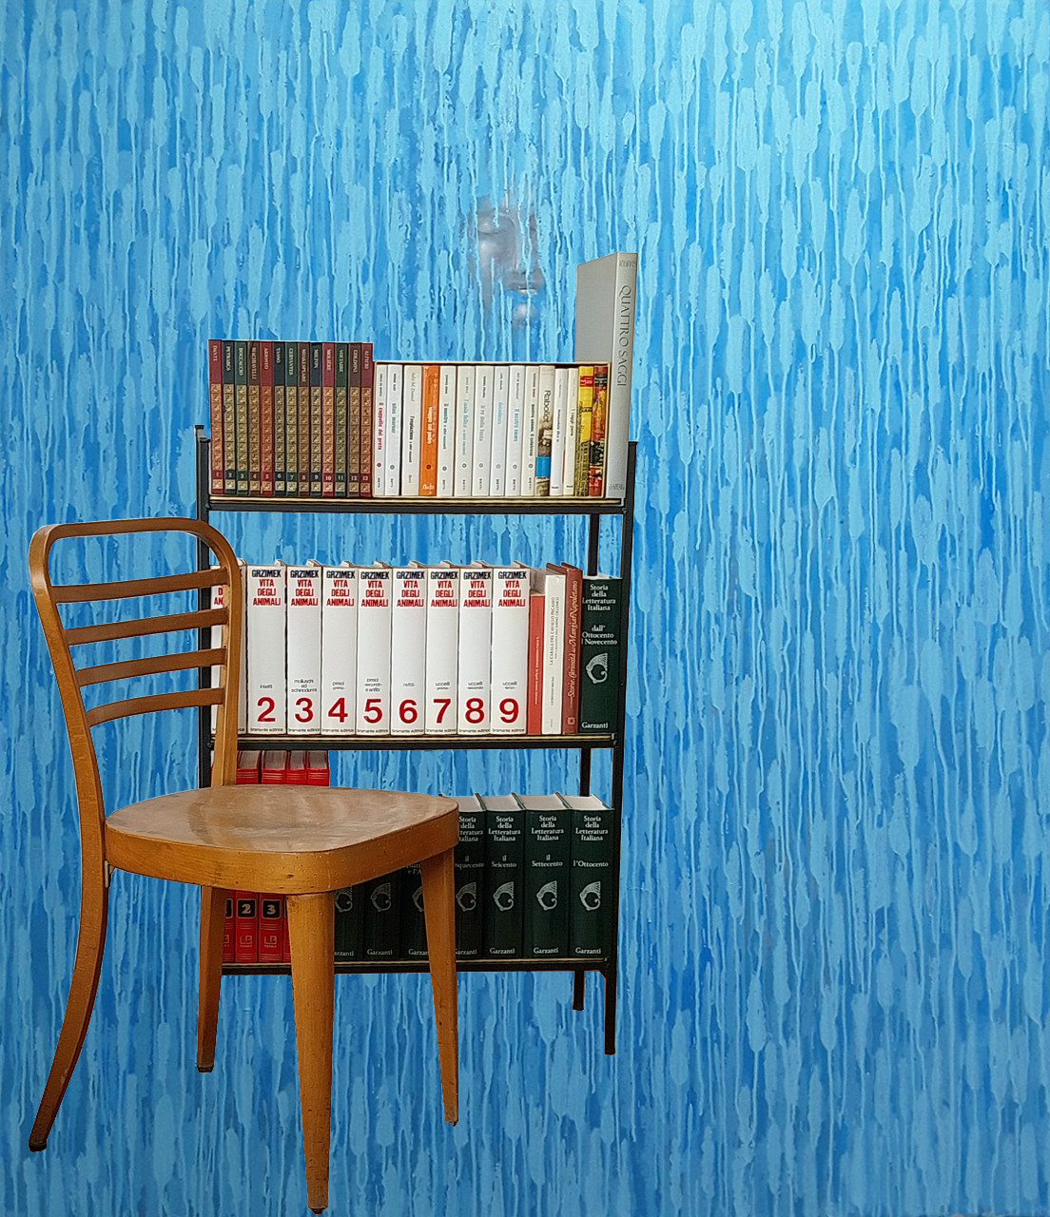

Mimmo Longobardi “**MNEMOSINE 1**” Installazione :cm 140x170 tec mista tela, libri, libreria, sedia. 2024

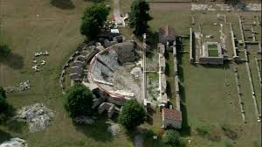

“

*“Il Parco Archeologico di Grumentum conserva, all’interno di un contesto paesaggistico di eccezionale suggestione, i resti della principale città romana della Lucania antica. Inizialmente piccolo centro lucano del III sec. a.C., fu attraversato da Annibale durante la seconda guerra punica e, a seguito del processo di romanizzazione, fu monumentalizzato nella prima età imperiale. Il sito, esempio unico in Basilicata di impianto urbano romano ben leggibile, permette una visita attraverso gli spazi pubblici e privati della città romana, ancora delineati dalla regolarità degli assi stradali antichi”*

Museo Archeologico Nazionale Dell'Alta Val D'Agri e Parco Archeologico di Grumentum,

Contrada Spineta, Grumento Nova, Basilicata

Direttore: Francesco Tarlano

Tel. +39 0975 65074

<https://museoaltavaldagri.beniculturali.it/grumentum-il-parco/>

info:+39 3421915423 - +39 3391965866